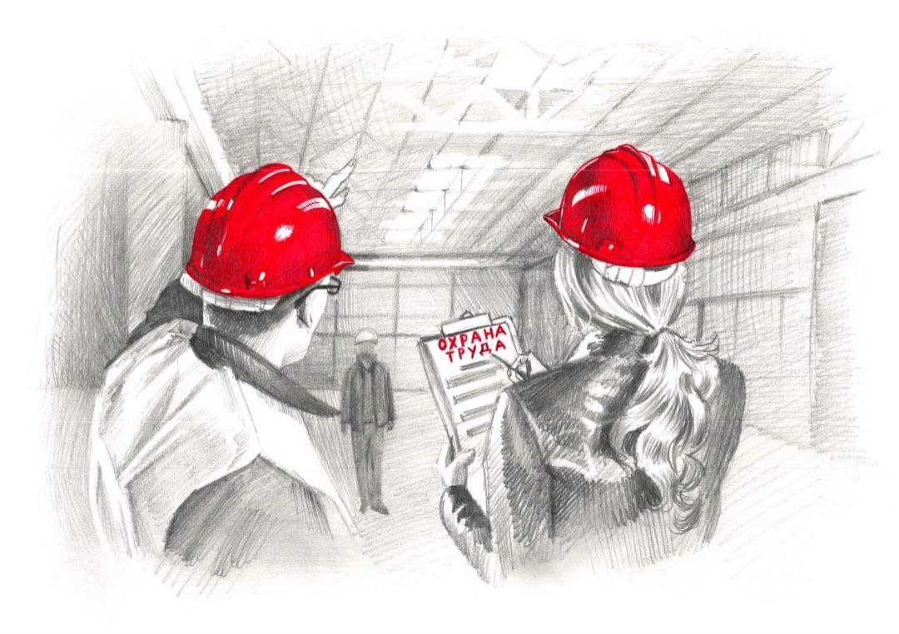‼️Областная Декада охраны труда‼️
⚡️⚡️⚡️C 12 по 21 сентября 2022 года на территории Липецкой области пройдет областная Декада охраны труда. За 10 дней состоится более 150 мероприятий, посвященных актуальным вопросам охраны труда.
♦️В рамках Декады запланированы заседания межведомственных комиссий, семинары, круглые столы с работодателями и трудовыми коллективами, учащимися и студентами.
♦️Будут рассмотрены актуальные вопросы применения нормативных правовых актов по охране труда, вступивших в силу с 1 сентября 2022 года, профилактики производственного травматизма, проведении предварительных и периодических медицинских осмотров.
♦️Дискуссии традиционно пройдут с участием представителей власти, образовательных организаций, бизнес-сообщества. Такой комплексный подход даёт возможность организационного взаимодействия со всеми заинтересованными сторонами, и в дальнейшем активного внедрения в работу выработанных в диалоге решений.
♦️Особое внимание планируется уделить вопросам управления профессиональными рисками через призму новых изменений законодательства.
♦️Запланирован Единый День охраны труда в общеобразовательных организациях Липецкой области (проведение лекционных встреч, классных часов по темам соблюдения требований охраны труда, просмотры видеороликов, экскурсий на предприятия районов).
♦️В рамках Декады охраны труда особое внимание планируется уделить формированию культуры безопасного труда, сохранению жизни и здоровья работников на производстве через средства массовой информации, будут проведены консультации работодателей по вопросам охраны труда.
#ProТруд
#охранатруда

